Prénom : ……………………………… | Date : …………………………………………………………

LES HOMMES

Le système digestif

Le système digestif permet, grâce à plusieurs organes, de prendre la nourriture, de la digérer (transformer la nourriture en énergie et en nutriments pour le corps) et d’évacuer le surplus.

On considère 3 parties dans l’appareil digestif : les éléments de la cavité buccale, les éléments du tube digestif et enfin, les glandes annexes.

La cavité buccale  (la bouche) | Le tube digestif | Les glandes annexes
- Les lèvres  - Les dents  - La Langue  - Les glandes salivaires  - Le pharynx | - L’œsophage  - L’estomac  - Les intestins  (intestin grêle et gros intestin)  - L’anus | - Le foie  - La vésicule biliaire  - Le pancréas

Le rôle essentiel de l'appareil digestif est d'assimiler, d'absorber les nutriments dans la circulation sanguine et lymphatique et d'éliminer les éléments non assimilables. | 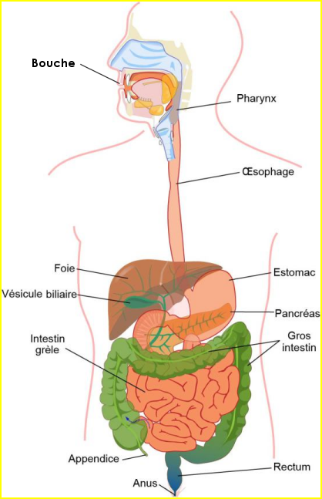

Les aliments entrent donc par la bouche, passent par l’œsophage puis entrent dans l’estomac. Les aliments progressent ensuite dans l’intestin grêle où ils sont transformés en nutriments, puis dans le gros intestin, et sont enfin rejetés par l’anus lorsqu’ils ne sont pas absorbés.

